|  |  |  |
| --- | --- | --- |
| **בנק ישראל**  דוברות והסברה כלכלית | \\portals\DavWWWRoot\sites\boi\about\Mitug\DocList\Logo Bank of Israel 2 color\Logo Bank of Israel 2 color.jpg | ‏ירושלים,‏‏ ג' בשבט, תשפ"ג  ‏‏‏‏‏25 בינואר 2023 |

הודעה לעיתונות:

**מינויו של ד"ר איל ארגוב למנהל אגף מקרו כלכלה ומדיניות בחטיבת המחקר של בנק ישראל**

בתום הליך מכרז שה­­­­תקיים בבנק ישראל, נבחר ד"ר איל ארגוב לתפקיד מנהל אגף מקרו כלכלה ומדיניות בחטיבת המחקר.

ד"ר ארגוב החל את עבודתו בבנק לפני כ-20 שנים ככלכלן במחלקה המוניטרית ובחטיבת המחקר שעסק בפיתוח מודלים לתמיכה בקבלת החלטות המדיניות המוניטרית. ב-11 השנים האחרונות הוא ניהל את תחום המקרו ופעילות המשק בחטיבת המחקר. במסגרת תפקידו הוא קידם עבודות מחקר בתחום הצמיחה ארוכת הטווח ופריון העבודה, שכתולדה מהן נכתבו בבנק מספר דוחות עם המלצות מדיניות משמעותיות לממשלה. כמו כן, איל וצוותו עסקו בגיבוש תחזיות הצמיחה של חטיבת המחקר ובהערכת מצב הפעילות המקרו כלכלית במשק לשם קבלת החלטות המדיניות המוניטרית. עבודה זו כללה פיתוח כלי-ניתוח ומקורות נתונים חדשים, לרבות בתקופת משבר הקורונה. איל הוא בעל תואר ראשון, שני ושלישי בכלכלה מהאוניברסיטה העברית בירושלים, תואר שני במדעי המדינה מאוניברסיטת חיפה והוא בוגר המכללה לביטחון לאומי.

לאגף מקרו כלכלה ומדיניות שבחטיבת המחקר תפקיד משמעותי בגיבוש התמונה הריאלית כחלק מניתוח פעילות המשק הישראלי במסגרת דיוני המדיניות בבנק ישראל. בנוסף, האגף עוסק בניתוחים ומחקרים על המדיניות הכלכלית בישראל ומספק תובנות והמלצות המסייעות לגיבוש המדיניות בכלכלית של הממשלה במגוון תחומים.

מנהל חטיבת המחקר, ד"ר עדי ברנדר: "לאגף מקרו כלכלה ומדיניות תפקיד מרכזי בניתוח התמונה הכלכלית בישראל ובהצגת תובנות כלכליות לנגיד ולועדה המוניטרית בבנק ישראל. לאגף גם תרומה חשובה לעיצוב המדיניות הכלכלית של הממשלה באמצעות המחקרים, ניתוחי המדיניות וההמלצות שמגבשים חוקרי האגף, לבד או בשיתוף עם משרדי הממשלה. אין לי ספק כי ניסיונו הרב של איל ויכולותיו הגבוהות יאפשרו להמשיך ולהרחיב את תרומת האגף בתחומים חשובים אלה. על בסיס עבודתי המשותפת עם איל אני גם משוכנע כי יכולותיו הבין-אישיות יסייעו לו להניע את חוקרי האגף ולהפיק ביחד איתם תובנות וניתוחים איכותיים שיתרמו לכלכלת ישראל."

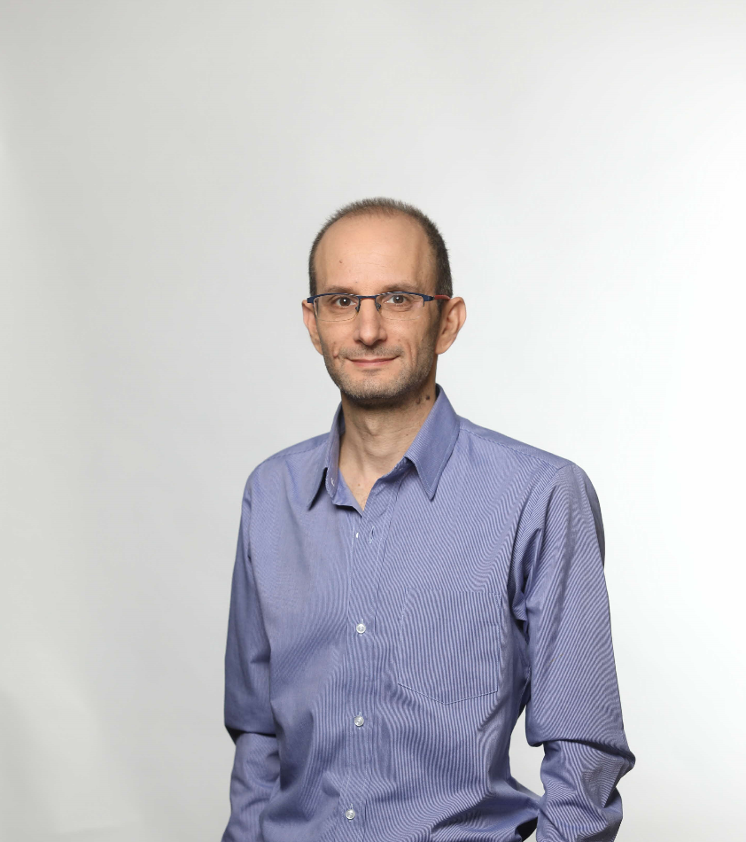

קרדיט: אייל טוואג